SHAROF RASHIDOV NOMIDAGI SAMARQAND DAVLAT
UNIVERSITETI HUZURIDAGI ILMIY
DARAJALAR BERUVCHI DSc.03/30.12.2021.Gr.02.07
RAQAMLI ILMIY KENGASH
ANDIJON DAVLAT UNIVERSITETI
G‘OPIROV MAXMUDJON ODILJANOVICH
ASAKA AVTOMOBIL ZAVODI: HUDUDIY VA TARMOQ RIVOJLANISHI XUSUSIYATLARI, FARG‘ONA MINTAQASI IQTISODIYOTI VA SANOATNING TRANSFORMATSIYASIGA TA’SIRI
11.00.02-iqtisodiy va ijtimoiy geografiya
GEOGRAFIYA FANLARI BО‘YICHA FALSAFA DOKTORI (PhD)
DISSERTATSIYASI AVTOREFERATI
Samarqand – 2023

УДК: 911.3:30/33:66.041(575.1)

Geografiya fanlari bo‘yicha falsafa doktori (PhD) dissertasiyasi
avtoreferati mundarijasi

Оглавление автореферата диссертаsии доктора философии (PhD) по географическим наукам

Contents of dissertation abstract of the doctor of philosophy (PhD) on
geographical sciences

Gopirov Maxmudjon Odiljanovich
Asaka avtomobil zavodi: hududiy va tarmoq rivojlanishi xususiyatlari, Farg‘ona mintaqasi iqtisodiyoti va sanoatining transformasiyasiga ta’siri...............................3

Гопиров Махмуджон Одилжанович
Асакинский автомобильный завод: особенности территориально-отраслевого развития, влияния на экономику и трансформацию промышленности Ферганского региона..............................................................19

Gopirov Makhmudjon Odilzhanovich
Asakа automobile plant: features of territorial and sectoral development, impact on the economy and transformation of the industry of the Ferghana region................37

E’lon qilingan ishlar ro‘yxati
Список опубликованних работ
List of published works.......................................................................................... 41

SHAROF RASHIDOV NOMIDAGI SAMARQAND DAVLAT
UNIVERSITETI HUZURIDAGI ILMIY
DARAJALAR BERUVCHI DSc.03/30.12.2021.Gr.02.07
RAQAMLI ILMIY KENGASH
ANDIJON DAVLAT UNIVERSITETI
G‘OPIROV MAXMUDJON ODILJANOVICH
ASAKA AVTOMOBIL ZAVODI: HUDUDIY VA TARMOQ RIVOJLANISHI XUSUSIYATLARI, FARG‘ONA MINTAQASI IQTISODIYOTI VA SANOATNING TRANSFORMASIYASIGA TA’SIRI
11.00.02-iqtisodiy va ijtimoiy geografiya
GEOGRAFIYA FANLARI BO‘YICHA FALSAFA DOKTORI (PhD)
DISSERTASIYASI AVTOREFERATI
Samarqand – 2023

Falsafa doktori (PhD) dissertasiya mavzusi O‘zbekiston Respublikasi Oliy ta’lim, fan va innovatsiyalar vazirligi huzuridagi Oliy attestasiya komissiyasida B2022.4.PhD/Gr219 raqam bilan ro‘yxatga olingan.
Dissertasiya Anijon davlat universitetida bajarilgan.
Dissertasiya avtoreferati uch tilda (o‘zbek, rus, ingliz (rezyume)) Ilmiy kengash veb-sahifasida (www.samdu.uz) va «Ziyonet» axborot-ta’lim portali (www.ziyonet.uz) manzillariga joylashtirilgan.
Ilmiy rahbar: Mamajonov Mo‘minjon
geografiya fanlari nomzodi, professor
Rasmiy opponentlar: Turdimambetov Izimbet Raxmetovich
geografiya fanlari doktori, professor

Usmanov Zakir Karimovich
Geografiya fanlari nomzodi

Yetakchi tashkilot: Namangan davlat universiteti
Dissertasiya himoyasi Sharof Rashidov nomidagi Samarqand davlat universiteti huzuridagi Ilmiy darajalar beruvchi DSc.03/30.12.2021. Gr.02.07 raqamli Ilmiy kengashning 2023 yil 21-iyul soat 10⁰⁰ dagi majlisida bo‘lib o‘tadi (Manzil: 140104, Samarqand sh. Muqimiy ko‘chasi, 45-uy. tel.: (0366) 239-16-36), faks: (0366) 239-11-40; E-mail: ik-geografiya2019@mail.ru.
Dissertasiya bilan Sharof Rashidov nomidagi Samarqand davlat universitetining Axborot-resurs markazida tanishish mumkin (№___raqam bilan ro‘yxatga olingan). Manzil: 140104, Samarqand, Universitet xiyoboni, 15-uy. Tel: (+99866) 233-60-87.
Dissertasiya avtoreferati 2023yil «____» __________kuni tarqatildi.
(2023yil «___» __________ dagi _____raqamli reyestr bayonnomasi).

S.B.Abbasov
Ilmiy darajalar beruvchi Ilmiy
Kengash raisi, g.f.d., professor
B.A.Meliyev
Ilmiy darajalar beruvchi Ilmiy kengash kotibi, g.f.f.d. PhD.
A.Abdulqosimov
Ilmiy darajalar beruvchi ilmiy kengash qoshidagi ilmiy seminar raisi, g.f.d., professor
KIRISH (falsafa doktori (PhD) dissertasiyasi annotasiyasi)
Dissertasiya mavzusining dolzarbligi va zarurati. Bugungi kunda dunyo miqyosida avtomobil sanoatining shakllanishi va rivojlanishi, jahon savdo bozori munosabatlari, ishlab chiqarilayotgan avtomobillarning eksport salohiyatini tahlil qilish, yo‘l qurilishi va transport sohasida zamonaviy texnologiya va innovasiyalarni joriy qilish yuzasidan ilmiy izlanishlarga alohida e’tibor berilmoqda. Shuningdek, avtomobil sanoatini yanada rivojlantirish, sohadagi biznes muhitini sog‘lomlashtirish, ilg‘or tajribalarni joriy qilish, zamonaviy bozor mexanizmlarini keng tatbiq qilish hamda boshqaruv usullarini joriy qilish asosida sohaning yanada raqobatbardoshligini oshirishga qaratilgan chora-tadbirlarga ustuvor ahamiyat berilmoqda.
So‘nggi yillarda respublikamizda avtomobilsozlik sanoatini rivojlantirishning istiqbolli yo‘nalishlarini belgilash, mamlakatda avtomobil transporti sohasidagi davlat boshqaruvi va avtosanoat rivojini yangi bosqichga ko‘tarish, tizimini tubdan takomillashtirish, respublika eksport salohiyatini oshirish, transport kommunikasiyalarini strategik rivojlantirishga qaratilgan islohotlar amalga oshirilmoqda. O‘zbekiston Respublikasi Prezidentining Oliy Majlisga Murojaatnomasida «avtomobil sanoatida sog‘lom raqobat muhitini rivojlantirish va korxonalarga teng sharoitlar yaratish orqali sohada ishlab chiqaruvchilar sonini ko‘paytirish» bo‘yicha muhim vazifalar belgilab berilgan. Bu borada, respublika sanoatida yetakchi tarmoq hisoblangan avtomobilsozlik sanoatining shakllanishi, mustaqil O‘zbekiston avtomobil sanoatini vujudga kelishining ahamiyati, mustaqillik yillarida soha rivojining bosqichlari va undagi muammolar, avtomobil sanoatidagi innovasiyalarni geografik nuqtai nazardan tadqiq etish muhim ahamiyat kasb etadi.
O‘zbekiston Respublikasi Prezidentining 2019 yil 1 fevraldagi PF-5647-son «Transport sohasida davlat boshqaruvi tizimini tubdan takomillashtirish chora-tadbirlari to‘g‘risida»gi Farmoni, O‘zbekiston Respublikasi Prezidentining 2018 yil 1 iyundagi PQ-3028-son «Avtomobil sanoatini 2017-2021 yillarda yanada rivojlantirish va boshqarishni takomillashtirish chora-tadbirlari to‘g‘risida», 2019 yil 1 fevraldagi PQ-4143-son «O‘zbekiston Respublikasi Transport vazirligi faoliyatini tashkil etish to‘g‘risida» va 2019 yil 18 iyuldagi «O‘zbekiston Respublikasi avtomobil sanoatini jadal rivojlantirishga oid qo‘shimcha chora-tadbirlar to‘g‘risida»gi Qarorlari hamda sohaga oid meyoriy-huquqiy hujjatlarda belgilangan vazifalarni amalga oshirishda mazkur dissertasiya tadqiqoti muayyan darajada xizmat qiladi.
Tadqiqotning respublika fan va texnologiyalari rivojlanishining ustuvor yo‘nalishlariga mosligi. Mazkur tadqiqot ishi respublika fan va texnologiyalar rivojlanishining I. «Demokratik va huquqiy jamiyatni ma’naviy-axloqiy va madaniy rivojlantirish, innovasion iqtisodiyotni shakllantirish» ustuvor yo‘nalishiga muvofiq bajarilgan.
Muammoning o‘rganilganlik darajasi. Iqtisodiyot va sanoatning hududiy-tarmoq tuzilishini o‘rganishning nazariy va amaliy jihatlari A.Veber (Germaniya), V.Kristaller (Germaniya), B.Lundval (Shvesiya), F.Perru (Fransiya), I.Tyunen (Germaniya), G.Myurdal (Shvesiya), U.Izard (AQSH) va boshqa iqtisodchi va iqtisodiy-geograflar tomonidan o‘rganilgan.
MDH mamlakatlarida sanoatining hududiy-tarmoq tuzilishidagi o‘zgarishlar va uning iqtisodiy geografik jihatlarini tadqiq etish bilan I.M.Mayergoyz, Y.N.Gladkiy, A.V.Makarenko, M.S.Muxametova, I.A.Aleksandrov, P.A.Andreyevskiy, E.B.Alayev, V.L.Baburin, P.Y.Baklanov, M.K.Bandman, A.V.Bogdanovich, V.I.Vidyapin, A.P.Gorkin, A.G.Granberg, A.Y.Bannikov, D.V.Pecherisa,N.N.Kolosovskiy, P.A.Minakir, A.V.Moshkov, Y.G.Saushkin, O.I.Shabliy, M.D.Sharigin, A.T.Xrushev V.I.Chasovskiy va boshqa olimlar shug‘ullanishgan.
O‘zbekistonda respublika sanoati va ijtimoiy-iqtisodiy rivojlanishining geografik jihatlarini o‘rganish Z.M.Akramov, Q.N.Abirqulov, O.B.Ata-Mirzayev, E.A.Axmedov, K.N.Bedrinsev, A.S.Soliyev, A.A.Qayumov, O.Abdullayev, D.Ruzmetov, A.N.Ruziyev, H.A.Abdunazarov, S.L.Yanchuk, R.Z.Rayimjonov, SH.S.Djurayev va boshqalarning ilmiy asarlarida aks etgan.
Lekin, O‘zbekistonda sanoatning rivojlanishiga bag‘ishlangan ko‘plab tadqiqotlar olib borilganligiga qaramay, hozirgi kunga qadar Farg‘ona mintaqasi iqtisodiyotiga ta’sir ko‘rsatadigan mintaqaviy sanoatning «o‘sish qutbi» va hududiy va tarmoq tarkibini transformasiyasini katalizatori rolini o‘ynaydigan jadal rivojlanayotgan avtomobilsozlik sanoatini har tomonlama tahlil qilishga bag‘ishlangan iqtisodiy-geografik ilmiy tadqiqotlar olib borilmagan. Mazkur dissertasiya ishi aynan shu ilmiy-amaliy masalalarni tadqiq etishga bag‘ishlangan.
Dissertasiya mavzusining dissertasiya bajarilgan oliy ta’lim muassasasining ilmiy-tadqiqot ishlari rejalari bilan bog‘liqligi. Dissertasiya ishi Andijon Davlat universiteti geografiya kafedrasi ilmiy tadqiqot ishlar rejasining «Farg‘ona vodiysi ijtimoiy-iqtisodiy rivojlanishining geografik jihatlari» mavzusi doirasida bajarilgan.
Tadqiqotning maqsadi O‘zbekistonning Farg‘ona mintaqasida Asaka avtomobil zavodining iqtisodiyotni tashkil etishdagi o‘zgarishlarga va sanoatning transformasiyasiga ta’sirini iqtisodiy-geografik xususiyatlarini aniqlashdan iborat.
Tadqiqotning vazifalari:
O‘zbekiston va Farg‘ona mintaqasi hududiy va tarmoq tuzilmasidagi possovet o‘zgarishlarining iqtisodiy-geografik xususiyatlari va sanoatning rivojlanish dinamikasini o‘rganish;
mintaqaviy sanoatning joylashuviga tarixiy-geografik omillarning ta’sirini aniqlash, O‘zbekistonda avtomobilsozlik sanoatining shakllanishi va rivojlanishiga yordam beradigan zamonaviy sanoat siyosatini tahlil qilish;
Andijon viloyati va Farg‘ona mintaqasi sanoatining hududiy va tarmoq tarkibi, ixtisoslashuvi va dinamikasidagi o‘zgarishlarga avtomobil zavodining ta’sirini qiyosiy tahlil qilish;
O‘zbekiston va Farg‘ona mintaqasida avtomobilsozlik sanoatini shakllantirishda klasterli yondashuv samaradorligini baholash, Asaka avtomobil zavodining klasterdagi o‘rni va uning kichik biznes va xususiy tadbirkorlikni, Farg‘ona mintaqasidagi ta’lim muassasalarining hududiy tarmoqlarini rivojlantirishga ta’sirini ko‘rsatish.
Tadqiqotning obyekti sifatida Farg‘ona mintaqasi sanoatining hududiy-tarmoq tarkibi olingan.
Tadqiqotning predmeti Asaka avtomobil zavodining Farg‘ona mintaqasi sanoat va iqtisodiyotining hududiy va tarmoq tarkibining o‘zgarishiga ta’siri.
Tadqiqotning usullari: dissertasiyada tavsiflovchi, qiyosiy geografik, kartografik, statistik, klaster va boshqa usullardan foydalanildi.
Tadqiqotning ilmiy yangiligi quyidagilardan iborat:
ilk bor avtomobil zavodi faoliyatining mintaqa sanoatining hududiy va tarmoq tuzilmasini rivojlantirishga va Farg‘ona mintaqasidagi ijtimoiy-iqtisodiy vaziyatning o‘zgarishiga ta’sirini kompleks iqtisodiy-geografik tahlil qilish amalga oshirilgan;
mintaqada avtomobilsozlik sanoatining rivojlanishining asosiy omillarini tahlil qilish natijasida, uning mintaqaviy iqtisodiyotni transformasiyasidagi multiplikativ effekti aniqlangan;
Farg‘ona mintaqasi viloyatlaridagi iqtisodiy vaziyatni qiyosiy geografik tahlil qilish natijasida mintaqa sanoati va iqtisodiyotini modernizasiyalashga maqbul klasterli yondashuv taklif etildi.
ArcGIS dasturi yordamida birinchi marta 1:250000 masshtabdagi bir qator xaritalar tuzilib, unda Farg‘ona mintaqasining avtomobilsozlik sohasiga oid kichik biznes va xususiy tadbirkorlik sohalari joylashuvi ko‘rsatilgan.
Tadqiqotning amaliy natijalari quyidagilardan iborat:
korxonalarni joylashtirish, O‘zbekiston avtomobil sanoati mahsulotlarini ishlab chiqarish bilan bog‘liq bir qator yangi tematik geografik xaritalar va kartosxemalar taklif etilgan;
Farg‘ona mintaqasining avtomobilsozlik sohasida kichik biznes va xususiy tadbirkorlik xaritasi yaratildi;
Asaka avtomobil zavodining shakllanishi munosabati bilan mintaqaning ijtimoiy-iqtisodiy geografiyasidagi o‘zgarishlar isbotlangan;
Farg‘ona iqtisodiy rayoni sanoatini samarali rivojlantirish bo‘yicha ilmiy-amaliy takliflar, istiqbolli yo‘nalishlar ishlab chiqildi;
sanoat geografiyasida klasterli yondashuv taklif qilindi va mintaqaning potensial hududiy sanoat klasterlari jadvali yaratilgan.
Tadqiqot natijalarining ishonchliligi. Tadqiqot natijalarining ishonchliligi respublika va hududiy davlat boshqaruvi va statistika organlarining rasmiy materiallaridan foydalanish, nufuzli mualliflar bilan bog‘liq ko‘plab ilmiy adabiyotlar manbalarini tahlil qilish, «UZAUTO MOTORS» AJ va «Uzavtosanoat» AJ ma’lumotlaridan foydlalanilganligi, shuningdek, tadqiqot doirasida ishlab chiqilgan ilmiy ishlanmalar, xaritalar, ilmiy taklif va tavsiyalarning amaliyotga joriy etilganligi, olingan natijalarni vakolatli tuzilmalar tomonidan tasdiqlanganligi bilan belgilanadi.
Tadqiqot natijalarining ilmiy va amaliy ahamiyati. Tadqiqot natijalarining ilmiy ahamiyati sanoatning hududiy tuzilishidagi o‘zgarishlarni iqtisodiy-geografik o‘rganish metodologiyasini takomillashtirilganligi, iqtisodiy rayonlashtirish, sanoat ishlab chiqarish va atrof-muhitni boshqarishning hududiy tizimlarini ajratilganligi va tipologiyasini ishlab chiqilganligi bilan izohlanadi.
Tadqiqot natijalarining amaliy ahamiyati ishda keltirilgan tavsiyalar va xulosalardan O‘zbekiston iqtisodiy rivojlanish vazirligi, O‘zbekiston sanoat va savdo vazirligi, davlat ijro hokimiyati organlari, mahalliy hokimiyatlar ijtimoiy-iqtisodiy rejalar va dasturlarini shakllantirishda, mintaqalarning iqtisodiy rivojlanishi va investisiya siyosatida foydalanishlari mumkinligi bilan izohlanadi.
Tadqiqot natijalarining joriy qilinishi. Asaka avtomobil zavodi: hududiy va tarmoq rivojlanishi xususiyatlari, Farg‘ona mintaqasi iqtisodiyoti va sanoatining transformasiyasiga ta’siri tadqiq jarayonida olingan ilmiy natijalar asosida:
avtomobil zavodi faoliyatining mintaqa sanoatining hududiy va tarmoq tuzilmasini rivojlantirishga va Farg‘ona mintaqasidagi ijtimoiy-iqtisodiy vaziyatning o‘zgarishiga ta’sirini baholovchi kompleks iqtisodiy-geografik tahlillardan «UzAuto Motors» AJ amaliyotida foydalanilgan («UzAuto Motors» aksiyadorlik jamiyatining 2023 yil 30 martdagi №17/17-25-0407 raqamli ma’lumotnomasi). Natijada, Asaka avtomobil zavodining Farg‘ona mintaqasi bo‘yicha sanoat ishlab chiqarishga, iqtisodiyotga, sanoat tarkibiy tuzilishiga va aholini ish bilan ta’minlash masalalariga ta’sir etishini aniqlash imkonini bergan;
Farg‘ona mintaqasida avtomobilsozlik sanoatining rivojlanishining asosiy omillarini tahlil qilishga oid ilmiy natijalardan «UzAuto Motors» AJ amaliyotida foydalanilgan («UzAuto Motors» aksiyadorlik jamiyatining 2023 yil 30 martdagi №17/17-25-0407 raqamli ma’lumotnomasi). Natijada, butlovchi buyumlar va uzellar ishlab chiqarishni mahalliylashtirishni chuqurlashtirish, avtomobilsozlikni rivojlantirish uchun zarur bo‘lgan bazaviy xom ashyo va materiallar ishlab chiqarish hajmini ko‘paytirish bo‘yicha tarmoqlararo kooprerasiya aloqalarini kengaytirish hisobiga importning ulushini qisqartirish va mahsulot tannarxini pasaytirish imkonini bergan;
Farg‘ona mintaqasidagi mavjud iqtisodiy vaziyatni qiyosiy geografik o‘rganish va sanoatini modernizasiya qilishning strategik jihatdan maqbul rivojlantirish klasteri «UzAuto Motors» AJ amaliyotiga joriy etilgan («UzAuto Motors» aksiyadorlik jamiyatining 2023 yil 30 martdagi №17/17-25-0407 raqamli ma’lumotnomasi). Natijada, Farg‘ona iqtisodiy rayoni sanoatini samarali rivojlantirtishning istiqbolli yo‘nalishlariga doir ilmiy-amaliy takliflar ishlab chiqish imkonini bergan;
Farg‘ona mintaqasining avtomobilsozlik sohasiga tegishli kichik biznes va xususiy tadbirkorlik yo‘nalishlari joylashuvini ifodalovchi 1:250 000 masshtabli turkum kartalari «UzAuto Motors» AJ amaliyotiga joriy etilgan («UzAuto Motors» aksiyadorlik jamiyatining 2023 yil 30 martdagi №17/17-25-0407 raqamli ma’lumotnomasi). Natijada, Andijon viloyati ma’muriy tumanlariga tegishli iqtisodiy-ijtioiy ma’lumotlarni kengaytirish va axborotlar bazasini yangilash imkonini bergan.
Tadqiqot natijalarining aprobasiyasi. Mazkur tadqiqot natijalari 3 ta xalqaro va 2 ta respublika ilmiy anjumanlarida muhokama qilingan.
Tadqiqot natijalarining e’lon qilinganligi. Dissertasiya mavzusi bo‘yicha jami 11 ta ilmiy ish chop etilgan bo‘lib, ulardan, O‘zbekiston Respublikasi Vazirlar Mahkamasi huzuridagi Oliy attestasiya komissiyasining doktorlik dissertasiyalari asosiy natijalarini chop etish uchun tavsiya etilgan ilmiy nashrlarda 6 ta maqola, jumladan 4 ta respublika, 2 ta xorijiy jurnallarda nashr etilgan.
Dissertasiyaning tuzilishi va hajmi. Dissertasiyaning mazmuni kirish, uchta bob, xulosa hamda foydalanilgan adabiyotlar ro‘yxati va ilovalardan iborat. Dissertasiyaning hajmi 123 betni tashkil etadi.

DISSERTASIYANING ASOSIY MAZMUNI

Kirish qismida tadqiqotning dolzarbligi va zarurati asoslangan, uning maqsadi va vazifalari, tadqiqot obyekti va predmeti shakllantirilgan, O‘zbekistonda iqtisodiy va ilmiy rivojlanishning ustuvor yo‘nalishlariga muvofiqligini ko‘rsatadi, ishning ilmiy yangiligi va amaliy natijalarini bayon qiladi, olingan natijalarning ilmiy va amaliy ahamiyatini ochib beradi, tadqiqot natijalarining bajarilishi, chop etilgan ishlar va dissertasiyaning tuzilishi haqida ma’lumot beradi.
Dissertasiyaning «Avtomobilsozlik geografiyasini o‘rganishning nazariy va uslubiy asoslari» deb nomlangan birinchi bobida, sanoat, shu jumladan avtomobilsozlik geografiyasining ilmiy toifalarini konseptual va terminologik tahlil qilish amalga oshiriladi, ularning mazmuni aniqlanadi.
Sanoat geografiyasi iqtisodiy geografiyaning eng yirik tarmoqlaridan biridir. Hatto bitta mamlakat sanoatini o‘rganishda jahon iqtisodiy istiqboli, shuningdek, sanoat va umuman iqtisodiyotda sodir bo‘layotgan asosiy jarayonlar to‘g‘risida bilish juda muhimdir. Shuning uchun biz avtomobilsozlik sanoatidagi hududiy va tarmoq o‘zgarishlarini o‘rganishda geografik, iqtisodiy, sosiologik va yaxlit iqtisodiy va geografik yondashuvlar metodologiyasini ko‘rib chiqdik va tahlil qildik.
Ushbu yondashuvlarning har biri ushbu sohani ijtimoiy, iqtisodiy va geografik omillarning o‘zaro bog‘liqligi nuqtai nazaridan ko‘rib chiqishga imkon beradi. Avtomobilsozlik sanoatining hududiy joylashuvi xom ashyo, ishchi kuchining sifati, mutaxassislar va malakali mutaxassislar klasterlari yaqinida ishlab chiqarishning mavjudligi, investisiyalarning yetarliligi, davlat tomonidan qo‘llab-quvvatlanishi, texnologik bazaning sifati kabi omillarga bog‘liq, rivojlangan infratuzilmaning mavjudligi (transport yo‘llari va yaxshi rivojlangan savdo tarmog‘i), bozorlarining mavjudligi va boshqalar.
Mamlakatlar va mintaqalarda sanoatning joylashuvidagi sezilarli farqlar bir qator geografik, iqtisodiy, demografik, ijtimoiy va tarixiy sabablarga bog‘liq bo‘lib, bu farqlar hozirgi kungacha saqlanib kelmoqda. Dunyo sanoatida barcha hududiy darajalarda — globaldan mahalliygacha katta tarkibiy siljishlar ro‘y bermoqda, ular uning hududiy-sanoat va hududiy-tashkiliy tuzilishida, shu bilan birga xalqaro va mamlakat ichidagi geografik mehnat taqsimotida ham aks etadi.
O‘zbekiston sanoati Sovet Ittifoqidan keyingi davrida sanoat korxonalarining hududiy-tashkiliy tuzilmasidagi quyidagi turdagi o‘zgarishlar bilan ajralib turardi: ishlab chiqarish tarmoqlarining hududiy-tarmoqli tuzilishining alohida elementlarining butunlay yo‘q bo‘lib ketishi, sanoat korxonalari sonining kamayishi, sanoat tarmoqlari tarkibida yangi elementlarning paydo bo‘lishi, elementlarning tabiiy resurslarning eng boy hududlariga tortilishi, elementlarning o‘lchami (hajmi) va ularning sonining ko‘payishi, sovet davriga nisbatan elementlarning hajmida (ishlab chiqarish hajmida) kichik o‘zgarishlar.
O‘zbekiston sanoatida sanoat tugunlari va markazlarining hududiy va tarmoq tuzilmasi transformasiyasi sodir bo‘ldi. Iqtisodiy inqiroz davrida ichki talabning cheklanganligi sanoat hududlari, tugunlar va markazlarga tegishli korxonalar o‘rtasidagi milliy ishlab chiqarish va texnologik aloqalarning uzilishiga olib keldi. Sanoat tuzilmasining yuqori diversifikasiyasi tufayli yirik sanoat markazlari mehnat unumdorligi, moliyaviy natijalar va rentabellik jihatidan o‘rta va kichik markazlar va markazlarga qaraganda ancha qulay mavqega ega edi.
Sanoat markazlaridagi korxonalar faoliyati samaradorligini oshirish ko‘p jihatdan ularning tuzilishini rasionalizasiya qilishga bog‘liq edi. Rasionalizasiya yo‘nalishlaridan biri sanoat tugunlarining tuzilishini o‘zgartirishga klasterli yondashuv edi. Sovet Ittifoqidan keyingi davrida O‘zbekistonning sanoatida klasterlar rivojlana boshladi, ular kimyo va neft-gaz sanoati, avtomobilsozlik, yengil sanoat va boshqalarning asosiy tarmoqlari atrofida shakllandi.
Dunyoning mashinasozlik majmuasining asosiy tarmoqlaridan biri avtomobilsozlik sanoati bo‘lib, u asosan eng yirik rivojlangan va aloxida rivojlanayotgan mamlakatlar iqtisodiyotining holatini belgilaydi, chunki birinchidan, bu muhim eksport tarmog‘i, ikkinchidan, metall, elektr energiyasi, plastmassa, kauchuk, shisha va unga «bog‘langan» ko‘plab yetkazib beruvchilar.
Avtomobilsozlik sanoatining hududiy tuzilishida tarkibiy bo‘linma (birlik), umuman sanoatda bo‘lgani kabi, «sanoat korxonasi» hisoblanadi. Shu bilan birga, shuni ta’kidlash kerakki, alohida sanoat korxonalari kamdan-kam hollarda ishlab chiqarish sanoatining qo‘llab-quvvatlovchi doirasining tugun nuqtalariga aylanadi, odatda bu yuqori darajadagi taksonlar: sanoat majmualari, tugunlar, punktlar, markazlar va aglomerasiyalar.
Shunday qilib, sanoatni, shu jumladan avtomobilsozlikni joylashtirishning nazariy va uslubiy asoslarini o‘rganish mintaqaviy iqtisodiyot va hududiy siyosatni rivojlantirish sharoitida muhim masala hisoblanadi. Ushbu sohadagi ilmiy tadqiqotlar avtomobilsozlik sanoatini yanada samarali joylashtirishga va mintaqaning jahon bozorida raqobatbardoshligini oshirishga yordam beradi.
Dissertasiyaning «O‘zbekiston va Farg‘ona mintaqasi avtomobilsozlik sanoatining joylashuv omillari, tarmoq tarkibi va geografiyasi» deb nomlangan ikkinchi bobida O‘zbekiston va Farg‘ona mintaqasi iqtisodiyotining turli rivojlanish davrlarida rivojlanish va ixtisoslashuv omillari o‘rganildi. Sanoat ishlab chiqarishining hududiy tarmoqlarini shakllantirishga katta ta’sir ko‘rsatuvchi Farg‘ona mintaqasining iqtisodiy-geografik o‘rni va tabiiy resurslariga baho berilgan. Sovet va possovet davrida Farg‘ona mintaqasi sanoatining shakllanishi va rivojlanishining tarixiy-geografik xususiyatlari keltirilgan.
Alohida hududlar turlarini va ularning guruhlarini ularda ishlab chiqarishni rivojlantirish va joylashtirishning o‘ziga xos xususiyatlariga ko‘ra iqtisodiy-geografik aniqlashning dastlabki sharti bo‘lgan sanoatning rivojlanish darajalari va tarmoq tuzilmalarining uyg‘unligiga qaramay, ko‘rib chiqilayotgan Farg‘ona mintaqasida ham sanoatning hududiy tuzilishi elementlari - sanoat punktlari, tugunlar, markazlar, tumanlarning notekis rivojlanishi kuzatilmoqda.
Milliy sanoatning yangi tarmog‘i - avtomobilsozlik sanoatining paydo bo‘lishi va rivojlanishiga alohida e’tibor qaratilmoqda, u nafaqat mashinasozlikda, balki umuman mintaqaviy sanoatda katta multiplikativ rol o‘ynay boshlagan.
Ushbu bobda avtomobilsozlik sanoatining O‘zbekiston iqtisodiyotidagi ahamiyati berilgan, Farg‘ona mintaqasida avtomobilsozlik sanoatining shakllanishi va rivojlanishi ko‘rib chiqiladi, shuningdek, hududiy hududiy-sanoat kompleksida yangi turdosh korxonalarni yaratish va rivojlantirishni belgilovchi ko‘plab omillar ta’siri tahlil qilinadi (1-rasm.).

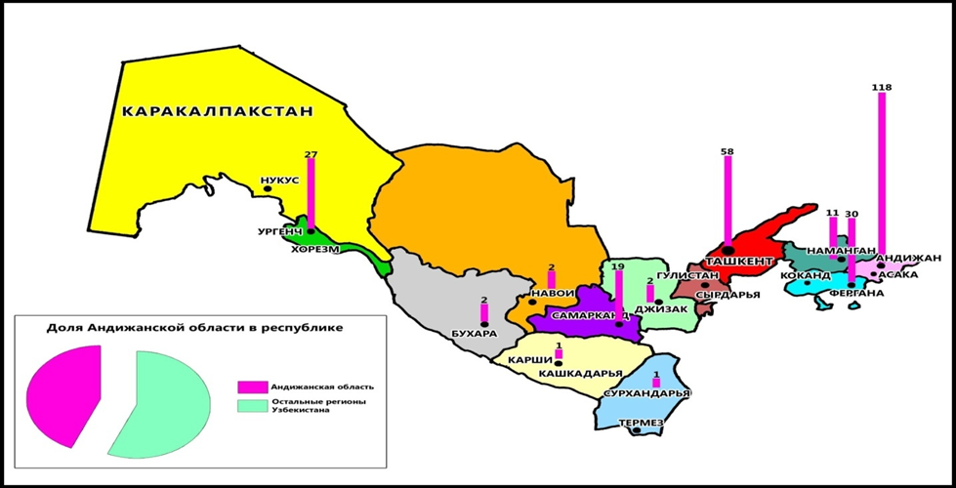

1-rasm. 2018 yilda O‘zbekistonda avtomobil mahsulotlari ishlab chiqaradigan korxonalar geografiyasi va soni

Avtomobilsozlik sanoati O‘zbekiston iqtisodiyotining muhim tarmoqlaridan biridir. U mamlakat yalpi ichki mahsulotining o‘rtacha 1,5 foizini va sanoat mahsulotining 10 foizini ishlab chiqaradi. Hozirgi kunda ushbu sohada 3000 dan ortiq korxona faoliyat ko‘rsatmoqda. XX asr oxirida paydo bo‘lgan O‘zbekiston avtomobilsozlik sanoatini yangi strategik ahamiyatga ega tarmoqlar bilan bog‘lash mumkin, chunki O‘zbekiston Markaziy Osiyoda avtomobilsozlik rivojlangan yagona mamlakatdir. Bugungi kunda yangi sanoat butun O‘zbekiston iqtisodiyoti rivojlanishining kuchli «tayanchiga» aylanib bormoqda va eng jadal rivojlanayotgan tarmoqlardan biri hisoblanadi.
O‘zbekistonda yetakchi avtomobil ishlab chiqaruvchilarning iqtisodiyoti rivojlanayotgan o‘tish davri mamlakatlarning yangi rivojlanayotgan bozorlariga munosabati o‘zgardi, yangi texnologiyalar asosida avtomobillar ishlab chiqarish jarayoni takomillashtirilmoqda, mamlakatimizda avtomobilsozlik geografiyasi kengaymoqda.
Hozirgi vaqtda O‘zbekiston MDH va xorijiy Osiyo bozorida juda kuchli mavqega ega bo‘lgan raqobatbardosh ishlab chiqarish quvvatlariga ega avtomobilsozlik mamlakatidir. 1996-yilda Asaka shahrida zavod ishga tushirilishi bilan yengil avtomobillar ishlab chiqarish 11 barobardan ortiq o‘sdi va dinamik o‘sishda davom etmoqda (2-rasm).

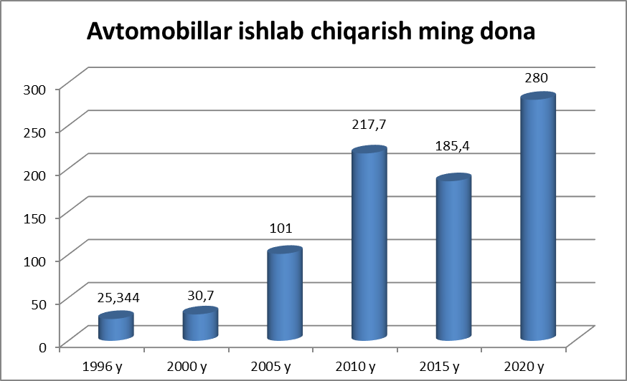

2-rasm. O‘zbekistonda avtomobil ishlab chiqarish dinamikasi

Dissertasiyaning «Asaka avtomobil avtozavodining sanoatni o‘zgartirishga va Farg‘ona mintaqasi sosial iqtisodiy rivojlanishiga ta’siri» deb nomlangan uchinchi bobida, Andijon viloyati sanoatining hududiy va tarmoq tuzilishini o‘zgartirgan avtomobil zavodining viloyatning ijtimoiy-iqtisodiy rivojlanishiga, kichik biznes va xususiy tadbirkorlikni rivojlantirishga, mehnat resurslarini ish bilan ta’minlashga, ta’lim muassasalarining hududiy tarmog‘ining ixtisoslashuviga ta’siri tadqiq qilingan.
Andijon viloyatida olib borilayotgan islohotlar munosabati bilan sanoat eksport xarakteriga ega bo‘la boshladi. Eksportning asosini avtomobillar (65%) va paxta mahsulotlari (22%) tashkil etadi. Andijon viloyati sanoat mahsulotlarini yalpi ishlab chiqarishda Asaka shahri yetakchi o‘rinni egallaydi – 64,9%, ya’ni viloyat ishlab chiqarishining 3/5 qismidan ko‘prog‘i, undan keyin Andijon shahri 16,9% ishlab chiqaradi, «UZAUTO MOTORS» AJ mintaqadagi eng yirik korxonalardan biri (3 rasm).
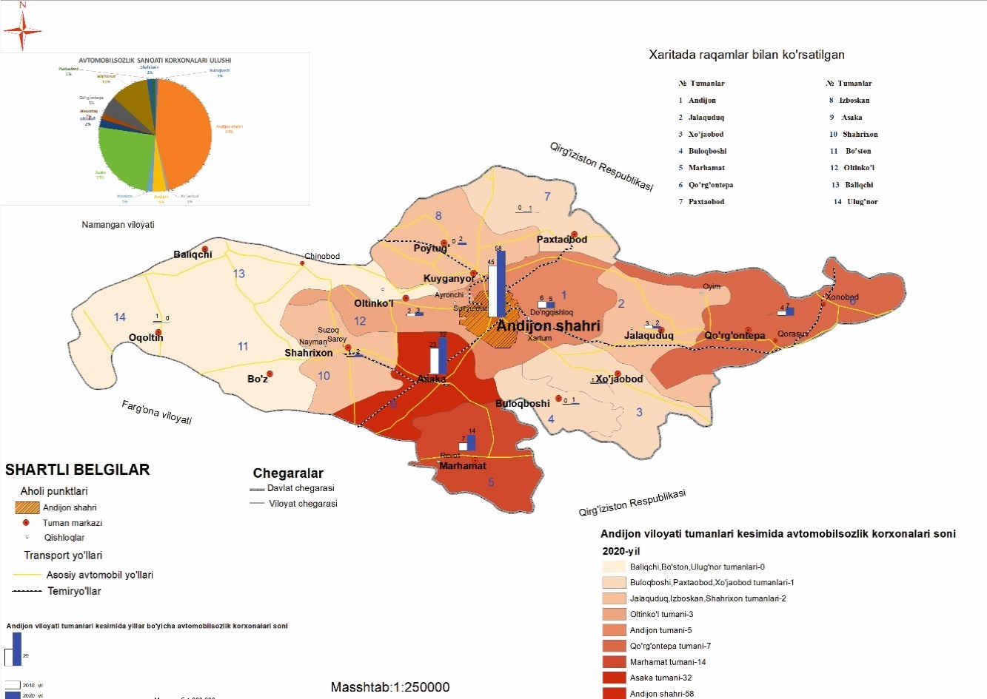

3-rasm. 2018-2020 yillarda avtomobil ishlab chiqarishda Andijon viloyati ma’muriy tumanlari ulushining o‘zgarishi.
*Kartaning dissertasiyaga ilova qilingan nusxasi 1:250000 masshtabda tuzilgan.

Kichik biznes va xususiy tadbirkorlikni rivojlantirish iqtisodiyotni isloh qilishda muhim o‘rin tutadi, unda qayta ishlash tarmoqlari va ishlab chiqarishni mahalliylashtirishga kata e’tibor qaratilmoqda. Ayni paytda sanoat kooperasiyasi asosida tayyor mahsulotlar, butlovchi buyumlar va materiallar ishlab chiqarishni mahalliylashtirish ko‘lami kengaymoqda. Avtomobilsozlik sanoatini mahalliylashtirishni chuqurlashtirish kichik biznes va xususiy tadbirkorlikni rivojlantirishning ustuvor yo‘nalishi hisoblanadi (1-jadval).

1-Jadval
Farg‘ona mintaqasi viloyatlarida avtomobilsozlik sanoatining sanoat ishlab chiqarish hajmi va mahalliylashtirish indekslari
Farg‘ona mintaqasi viloyatlari | Sanoat mahsulotlari ishlab chiqarish hajmi, mlrd. so‘m | Avtomobil mahsulotlari hajmi, milliard so‘m | Ishlab chiqarish sanoati tarkibida avtomobilsozlik ulushi dinamikasi (2005 y. - 2020 y.) | Viloyat avtomobilsozlik sanoatining mahalliylashtirish indeksi
Andijon | 36376,5 | 25609,0 | 75,6% - 70,4% | 1,0
Namangan | 11011,9 | 936,0 | 3,1% - 8,5% | 1,1
Farg‘ona | 21701,2 | 1432,0 | 1,8% - 6,6% | 0,8
Farg‘ona mintaqasi bo‘yicha natija | 69089,6 | 27 977,0 | 27,5% - 40,5% | 3,6
Uzbekiston Respublikasi bo‘yicha natija | 305928,6 | 33 718,9 | … - 11% | -
Manba: Jadval muallif tomonidan O‘zbekiston Respublikasi Davlat statistika qo‘mitasining 4.08.2021 yildagi materiallari asosida tuzilgan.

Ushbu bobda avtomobilsozlik sanoatini rivojlantirish va ixtisoslashtirish yo‘nalishlarini, Farg‘ona mintaqasining keyingi ijtimoiy-iqtisodiy rivojlanishi bilan bog‘liq bo‘lgan mintaqaviy sanoatning hududiy tuzilishini takomillashtirish istiqbollarini aniqlashga imkon beradigan klasterli yondashuv taklif etildi.
Avtomobilsozlik sanoatining jadal rivojlanishi va mintaqa sanoatining hududiy va tarmoq tarkibidagi o‘zgarishlar sohada yuz berayotgan o‘zgarishlarni hisobga olgan holda mamlakat hukumatining sanoat siyosatini doimiy ravishda tahlil qilish va tuzatishni talab qiladi.
Ushbu klasterning asosiy xususiyatlari vertikal va gorizontal o‘zaro bog‘liqlik, tarmoqlararo o‘zaro ta’sirning mavjudligi. Shu bilan birga, klasterga davlat idoralari va ta’lim muassasalari vakillari, shuningdek, ushbu mintaqada faoliyat yurituvchi qo‘shni klasterlar xam kiradi. Bizning fikrimizcha, klasterlararo munosabatlar yangi xo‘jalik yurituvchi subyektlar bilan o‘zaro munosabatlariga asoslangan xolda, boshqa klasterlarni rivojlantiradi.
Farg‘ona mintaqasi sanoati ko‘p tarmoqli. Mintaqada o‘zining ixtisoslashuvidan kelib chiqqan holda shakllanayotgan avtomobil klasteri yoqilg‘i, elektr energiyasi, xomashyo, tayyor mahsulot (komponentlar) bo‘yicha ko‘plab tarmoqlar bilan chambarchas bog‘lanib, tarmoqlararo sanoat majmuasini tashkil etadi (4-rasm).

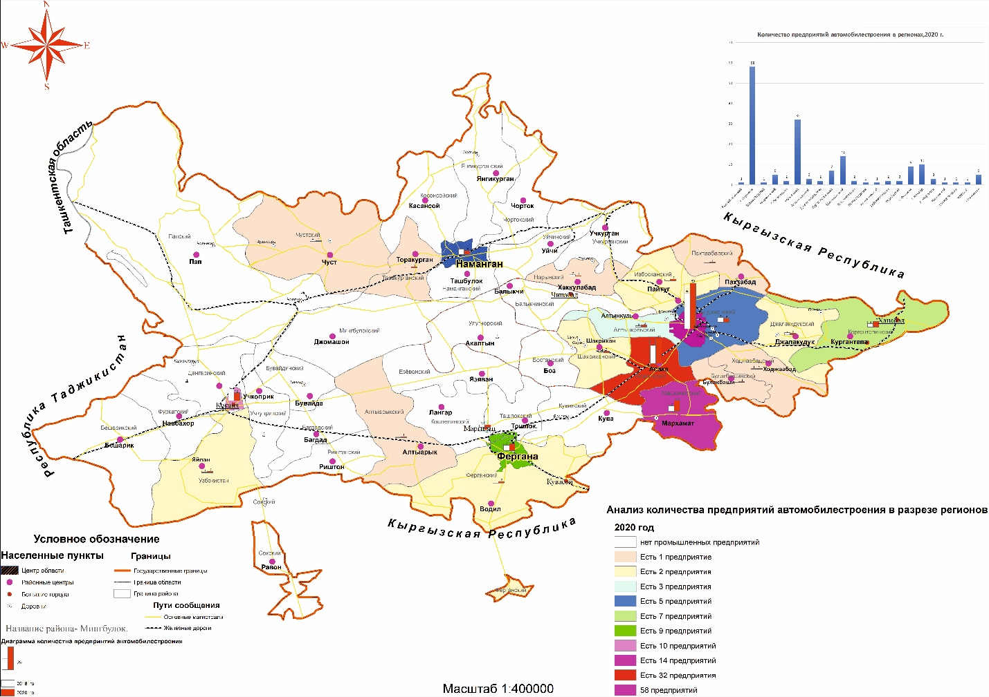

4-rasm. 2020 yilda Farg‘ona mintaqasining ma’muriy tumanlarida kichik biznes va xususiy tadbirkorlikning avtomobil sanoatidagi ulushi
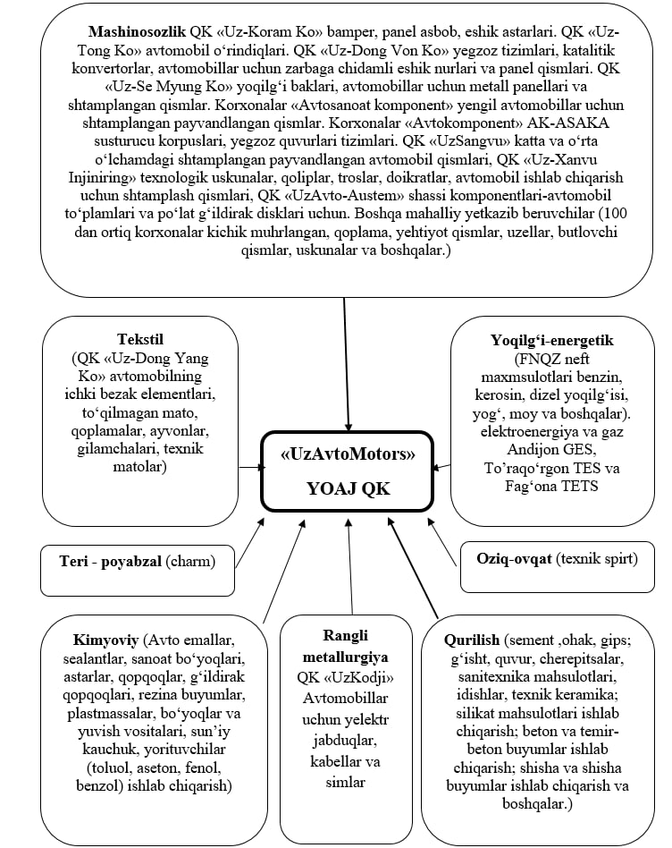
5- rasm. Farg‘ona viloyatining asosiy klaster tashkil etuvchi tarmoqlari va Asaka avtomobil zavodining tarmoqlararo ishlab chiqarish aloqalari

Avtomobil multi-klasteri ko‘plab boshqa klasterlarning o‘zaro bog‘liqligi va o‘zaro kirib borishining yaxshi namunasidir. Bundan tashqari, mamlakatimizda klaster strategiyasini shakllantirish va amalga oshirish hududlarni mutanosib rivojlantirish, milliy va mintaqaviy raqobatbardoshlikni oshirish uchun asos bo‘ladi, Farg‘ona viloyati sanoatida klasterlar yaratish uchun zarur shart-sharoitlar shakllangan (5-rasm).

XULOSA

1. Sanoat, jumladan, avtomobilsozlik sanoatining hududiy va tarmoq strukturasini o‘rganishda geografik, iqtisodiy va sosiologik yondashuvlar metodologiyalarini o‘zida mujassamlashtirgan kompleks ilmiy yondashuv qo‘llaniladi. Sanoat murakkab polistrukturali iyerarxik tizimdir. Avtomobil sanoatining hududiy va tarmoq tarkibidagi o‘zgarishlarga ta’sir qiluvchi eng muhim omillar - bu xomashyoning mavjudligi, ishchi kuchining sifati, mutaxassislar va malakali mutaxassislar klasterlari yaqinida ishlab chiqarishning mavjudligi, investisiyalarning yetarliligi, davlat tomonidan qo‘llab-quvvatlanishi, texnologik bazaning sifati, rivojlangan transport infratuzilmasi mavjudligi, yaxshi rivojlangan tarqatish tarmog‘i, sotish bozorlarining mavjudligi.
2. Avtomobilsozlikda barcha hududiy darajalarda – globaldan mahalliygacha bo‘lgan katta tarkibiy siljishlar sodir bo‘lmoqda, ular uning hududiy-ishlab chiqarish va hududiy-tashkiliy tuzilishida ham, ayni paytda ham xalqaro, ham ichki geografik mehnat taqsimoti ham.
3. O‘zbekiston sanoati possovet davrida sanoat korxonalarining hududiy-tashkiliy tarkibidagi quyidagi turdagi o‘zgarishlar bilan tavsiflanadi: ishlab chiqarish tarmoqlarining hududiy-tarmoqli tuzilishining ayrim elementlarining butunlay yo‘q bo‘lib ketishi, sanoat ishlab chiqarishining qisqarishi, tarkibiy elementlarning soni, sanoat tarmoqlari tarkibida yangi elementlarning paydo bo‘lishi, elementlarning eng boy hududlarga tortilishi tabiiy resurslar, elementlarning hajmi (hajmi) va ularning sonining ko‘payishi, kichik o‘zgarishlar. Sovet davriga nisbatan elementlarning o‘lchami (ishlab chiqarish hajmi).
4. Farg‘ona mintaqasi xalq xo‘jaligi va viloyat iqtisodiyoti rivojlanishining barcha bosqichlarida iqtisodiyotning rivojlanishi va ixtisoslashuvining yetakchi omillari quyidagilardan iborat bo‘ldi: mintaqaning qulay iqtisodiy-geografik holati, tabiiy va mehnat resurslari. Mintaqaning rivojlanishining possovet davrida mamlakatda hududiy mehnat taqsimotiga eski ixtisoslashuv tarmoqlaridan tashqari yangilari ham qo‘shildi, masalan, avtomobilsozlik sanoati nafaqat sanoatda, balki mintaqa iqtisodiyotida ham ham muhim rol o‘ynay boshladi. Avtomobilsozlik sanoatining rivojlanishi avtomobil zavodlarining xo‘jalik ichidagi mexanizmini optimallashtirishni uyg‘unlashishi bilan birgalikda jarayonga hissa qo‘shishi kerak, buning natijasida bu sanoat «o‘sish qutbi» va o‘ziga xos «lokomotiv»ga aylanadi, milliy sanoatning boshqa tarmoqlarini ham o‘z ishlab chiqarish sohasiga jalb etib, ularning har birining alohida-alohida, butun Farg‘ona mintaqasi iqtisodiyotining rivojlanishiga hissa qo‘shadi.
5. Asaka avtomobil zavodining Andijon viloyati sanoatining hududiy-tarmoqli tarkibidagi o‘zgarishlarga hamda Farg‘ona mintaqasining ijtimoiy-iqtisodiy rivojlantirishga, mehnat resurslarini bandligini ta’minlash va ta’lim muassasalarining mintaqaviy tarmoqlarin shakllantirishga ta’siri so‘zsiz ijobiydir. Avtomobilsozlikda asosiy bandlik Farg‘ona mintaqasi, Xorazm, Toshkent, Navoiy va Jizzax viloyatlariga to‘g‘ri keladi. Binobarin, avtomobil butlovchi qismlarini mahalliylashtirish va avtomobilsozlik sanoatini rivojlantirishning yuqori o‘sish sur’atlari avtomobilsozlikda yangi ish o‘rinlari yaratish va mehnat resurslari bandligini tezlashtirmoqda.
6. O‘zbekistonda avtomobilsozlik sanoatining vujudga kelishi munosabati bilan nafaqat ijtimoiy-iqtisodiy sohada, balki ta’lim muassasalarini joylashtirishda, milliy ta’lim tizimini moslashtirishda ham o‘zgarishlar yuz berdi. Avtomobil klasterining ta’lim tarkibiy qismini takomillashtirish uchun ushbu yo‘nalishda kadrlar tayyorlashning mavjud tizimini takomillashtirish, ushbu tizimning ishlab chiqarish bilan innovasion hamkorligini modernizasiya qilish, o‘rta kasb-hunar va o‘rta maxsus ta’lim ishlab chiqarishdan ajralmasligi kerak. Farg‘ona mintaqasida kichik biznes va xususiy tadbirkorlikni rivojlantirishda avtomobilsozlikni mahalliylashtirishni chuqurlashtirish ustuvor yo‘nalish hisoblanadi. Kichik biznes va xususiy tadbirkorlikning kengayishi natijasida ijtimoiy barqarorlik asosi – o‘rta sinf shakllanmoqda.
7. Farg‘ona mintaqasida avtomobilsozlik sanoatini rivojlantirishda milliy sanoat majmuasining «o‘sish qutblaridan» biri sifatida klasterli yondashuv bugungi kunda maqbuldir. Farg‘ona mintaqasini klasterlashtirishning muhim yutug‘i sifatida Asaka shahridagi avtomobil zavodini ko‘rish mumkin, uning atrofida avtomobil butlovchi qismlarini tashkiliy ishlab chiqaradigan avtomobil klasteri shakllanishda davom etmoqda. Andijon avtomobil zavodi klasterning o‘zagi bo‘lib, uning atrofida sanoat ta’lim va boshqa korxona va tashkilotlar birlashdi.
Avtomobil multi-klasteri ko‘plab boshqa klasterlarning o‘zaro aloqasini va o‘zaro ta’sirining yaxshi namunasidir. O‘zbekiston avtomobilsozlik sanoati ko‘p jihatdan mamlakat iqtisodiyotining holatini belgilab beradi, chunki birinchidan, bu muhim eksport tarmog‘i bo‘lsa, ikkinchidan, unga metall, plastmassa, kauchuk, shisha va boshqalarni yetkazib beruvchi ko‘plab korxonalar «bog‘langan». Avtomobilsozlik sohasida ishlab chiqarish kooperasiyasi va avtomobillar eksporti geografiyasini kengaytirish mamlakatning kelajakdagi rivojlanishining strategik omilidir. O‘zbekiston avtomobilsozlik korxonalari avtomobillar ishlab chiqaradi va eksport qiladi, ular tashqi iqtisodiy aloqalarni rivojlantirishni rag‘batlantiradi. Bu borada O‘zbekiston klaster siyosati konsepsiyasini ishlab chiqishi kerak.

НАУЧНЫЙ СОВЕТ DSc.03/30.12.2021.Gr.02.07 ПО ПРИСУЖДЕНИЮ УЧЕНЫХ СТЕПЕНЕЙ ПРИ САМАРКАНДСКОМ
ГОСУДАРСТВЕННОМ УНИВЕРСИТЕТЕ ИМЕНИ
ШАРОФА РАШИДОВА
АНДИЖАНСКИЙ ГОСУДАРСТВЕННЫЙ УНИВЕРСИТЕТ
ГОПИРОВ МАХМУДЖОН ОДИЛЖАНОВИЧ
АСАКИНСКИЙ АВТОМОБИЛЬНЫЙ ЗАВОД: ОСОБЕННОСТИ ТЕРРИТОРИАЛЬНО-ОТРАСЛЕВОГО РАЗВИТИЯ, ВЛИЯНИЯ НА ЭКОНОМИКУ И ТРАНСФОРМАЦИЮ ПРОМЫШЛЕННОСТИ ФЕРГАНСКОГО РЕГИОНА
11.00.02 - Экономическая и социальная география

АВТОРЕФЕРАТ ДИССЕРТАЦИИ ДОКТОРА ФИЛОСОФИИ (PhD)
ПО ГЕОГРАФИЧЕСКИМ НАУКАМ
Самарканд – 2023

Диссертация доктора философии по географическим наукам (PhD) зарегистрирована в Высшей аттестационной комиссии при Кабинете Министров Республики Узбекистан за № В2022.4.PhD/Gr219.
Диссертация выполнена в Андижанском государственном университете.
Автореферат диссертации на трех языках (узбекский, русский, английский (резюме)) размещен на веб-странице Научного совета (www.samdu.uz) и на Информационно-образовательном портале «Ziyonet» (www.ziyonet.uz).
Научный руководитель: Мамажанов Мўминжон
кандидат географических наук, профессор
Официальные оппоненты: Турдимамбетов Изимбет Рахметович
Доктор географических наук профессор

Усманов Закир Каримович
кандидат географических наук

Ведущая организация: Наманганский государственнқй университет
Защита диссертации состоится 21 июля 2023 г. в 10⁰⁰ часов на заседании Научного совета DSc.03/30.12.2021.Gr.02.07 при Самаркандском государственном университет имени Шарофа Рашидова (Адрес: 140104, г. Самарканд, ул. Мукими, 45. Тел.: (+99895) 410-20-10, факс: (+99866) 239-19-36; Е-mail: ik-geografiya2019@mail.ru).

С диссертацией можно ознакомиться в Информационно-ресурсном центре Самаркандского государственного университета имени Шарафа Рашидова (зарегистрирована под № ). Адрес: г.Самарканд, проспект Университетский, 15. Тел: (+99866) 233-60-87.

Автореферат диссертации разослан: «___» ___________ 2023 года
(реестр протокола рассылки №___ от «___» __________ 2023 года).

С.Б.Аббасов
Председатель Научного совета по присуждению ученых степеней, д.г.н., профессор
Б.А.Мелиев
Ученый секретарь Научного совета
по присуждению ученых степеней, д.ф.г.н. PhD
А.Абдулкосимов
Председатель научного семинара
при Научном совете по присуждению
ученых степеней, д.г.н., профессор

ВВЕДЕНИЕ (аннотация диссертации доктора философии (PhD))
Актуальность и востребованность темы диссертации. В последние десятилетия особое внимание уделяется научным исследованиям, посвященным становлению, развитию и изменениям в автомобильной промышленности, как на глобальном, так и на региональном уровнях, мировым торгово-рыночным отношениям, анализу экспортного потенциала стран, производящих автомобили, внедрению современных технологий и инноваций в области дорожного строительства и транспорта. Приоритет также отдается мерам, направленным на дальнейшее развитие автомобильной промышленности, улучшение бизнес-среды в отрасли, внедрение передового опыта, широкое применение современных рыночных механизмов и повышение конкурентоспособности отрасли на основе внедрения новых методов управления.
В последние годы в Узбекистане реализуются реформы, направленные на определение перспективных направлений развития автомобильной промышленности, поднятие на новый уровень государственного управления в сфере автомобильного транспорта и развития автопрома, кардинальное совершенствование системы по наращиванию экспортного потенциала Республики, стратегическим развитием национальных транспортных коммуникаций. В Послании Президента Республики Узбекистан Олий Мажлису определены важные задачи по «увеличению числа производителей в отрасли путем развития здоровой конкурентной среды в автомобильной промышленности и создания равных условий для предприятий». В связи с этим актуальным становится выявление причин и пространственных факторов становления узбекской автомобильной промышленности, анализа этапов развития отрасли за годы независимости страны, выделение проблем и предложение путей их решения, в рамках комплексного экономико-географического исследования.
Данное диссертационное исследование в определенной степени служит решению задач, определенных в нормативно-правовых документах, относящихся к данной области, предусмотренных в Указах Президента Республики Узбекистан № УП-5647 от 1 февраля 2019 года «О мерах по коренному совершенствованию системы государственного управления в сфере транспорта», УП-3028 Президента Республики Узбекистан от 1 июня , 2018 «О мерах по дальнейшему совершенствованию управления и ускоренному развитию автомобильной промышленностью на 2017-2021 годы», Постановлениях № ПП-4143 от 1 февраля 2019 года «Об организации Министерства транспорта Республики Узбекистан» и «О дополнительных мерах по опережающему развитию автомобильной промышленности Республики Узбекистан» № ПП-4397от 18 июля 2019 года.
Соответствие исследования приоритетным направлениям развития науки и технологий республики. Данное исследование выполнено в соответствии с приоритетным направлением развития науки и технологий в Республике - I. «Духовно-нравственное и культурное развитие демократического и правового общества, формирование инновационной экономики».
Степень изученности проблемы. Теоретические и практические основы исследования территориально-отраслевой структуры экономики и промышленности раскрыты в научных трудах А.Вебера (Германия), В.Кристаллера (Германия), Б.Лундваля (Швеция), Ф.Перру (Франция), И.Тюнена (Германия), Г.Мюрдаля (Швеция), У.Изарда (США) и других экономистов и экономико-географов.
В странах СНГ изучением изменений территориально-отраслевой структуры промышленности и ее экономико-географических аспектов занимались И.М.Маергойз, Ю.Н.Гладкий, А.В.Макаренко, М.С.Мухаметова, И.А.Александров, П.А.Андреевский, Э.Б.Алаев, В.Л.Бабурин, П.Я.Бакланов, М.К.Бандман, А.В.Богданович, В.И.Видяпин, А.П.Горкин, А.Г.Гранберг, А.Ю.Банников, Д.В.Печерица, Н.Н.Колосовский, П.А.Минакир, А.В.Мошков, Ю.Г.Саушкин, О.И.Шаблий, М.Д.Шарыгин, А.Т.Хрущев, В.И.Часовский и другие ученые.
В Узбекистане исследования экономико-географических аспектов промышленности и социально-экономического развития Республики отражены в научных работах З.М. Акрамова, Қ.Н. Абирқулова, О.Б. Ата-Мирзаева, Э.А. Ахмедова, К.Н.Бедринцева, А.С. Солиева, А.А. Қаюмова, О. Абдуллаева, Д. Рузметова, А.Н. Рузиева, Ҳ.А. Абдуназарова, С.Л.Янчука, Р.З. Райимжонова, Ш.С. Джураева и др.
Несмотря на то, что в Узбекистане было проведено много исследований, посвященных развитию промышленности, до сих пор не было проведено ни одного комплексного экономико-географического исследования, посвященного быстро развивающейся автомобильной отрасли, выполняющей роль «полюса роста» и катализатора трансформации территориально-отраслевой структуры региональной промышленности и экономики Ферганского региона. Данная диссертационная работа посвящена исследованию этих научных и практических задач.
Связь темы диссертации с планами научно-исследовательской работы высшего учебного заведения, в котором выполнялась диссертация. Диссертационная работа выполнена в рамках темы «Географические аспекты социально-экономического развития Ферганской долины» научно-исследовательского плана географической кафедры Андижанского государственного университета.
Целью исследования является выявление экономико-географических особенностей влияния Асакинского автомобильного завода на изменения в организации экономики и трансформацию промышленности Ферганского региона Узбекистана.
Задачи исследования:
исследовать экономико-географические особенности постсоветских изменений в территориально-отраслевой структуре и динамике промышленного развития Узбекистана и Ферганского региона;
определить влияние исторических и географических факторов на особенности размещения региональной промышленности, дать анализ современной промышленной политики, способствующей формированию и развитию автомобильной промышленности в Узбекистане;
провести сравнительный анализ влияния автомобильного завода на изменения территориально-отраслевой структуры, специализации и динамики промышленности Андижанской области и Ферганского региона;
оценить эффективность использования кластерного подхода в формировании автомобилестроительной отрасли Узбекистана и Ферганского региона, показать роль Асакинского автомобильного завода в кластере и его влияние на развитие малого бизнеса и частного предпринимательства, региональных сетей образовательных учреждений в Ферганском регионе.
Объектом исследования является территориально-отраслевая структура автомобильной промышленности Ферганского региона.
Предметом исследования является влияние Асакинского автомобильного завода на изменение территориально-отраслевой структуры промышленности и экономики Ферганского региона.
Методы исследования: в диссертации использованы описательный, сравнительно-географический, картографический, статистический, районный, кластерный и другие методы.
Научная новизна исследования заключается в следующем:
впервые проведен комплексный экономико-географический анализ воздействия деятельности автомобильного завода на развитие территориальной и отраслевой структуры промышленности региона и трансформацию социально-экономического положения Ферганского региона;
в результате анализа основных факторов развития автомобилестроительной промышленности в регионе определен ее мультипликативный эффект в трансформации региональной экономики;
в результате проведения сравнительно-географического анализа экономической ситуации в областях Ферганского региона был предложен оптимальный кластерный подход к модернизации промышленности и экономики региона.
Впервые с использованием программы ArcGIS составлена серия карт в масштабе 1:250000, представляющая расположение районов малого бизнеса и частного предпринимательства, относящихся к автомобильному сектору Ферганского региона.
Практические результаты исследования:
предложен ряд новых тематических географических карт и картосхем, связанных с размещением предприятий, производством автомобилестроительной промышленной продукции Узбекистана;
создана карта малого бизнеса и частного предпринимательства в сфере автомобилестроения Ферганского региона;
доказаны изменения в социально-экономической географии региона в связи с образованием Асакинского автозавода;
разработаны научно-практические предложения, перспективные направления эффективного развития промышленности Ферганского экономического региона;
предложен кластерный подход в географии промышленности и создана таблица потенциальных региональных промышленных кластеров региона.
Достоверность результатов исследования. Достоверность результатов исследования определяется использованием официальных материалов республиканских и территориальных органов государственного управления и статистики, анализ многочисленных научных источников литературы, связанных с авторитетными авторами, результатов данных АО «UZAUTO MOTORS» и АО «Узавтосаноат», а также внедрением в практику разработанных в рамках исследования карт. Определяется внедрением научных предложений и рекомендаций, утверждением полученных результатов компетентными структурами.
Научная и практическая значимость результатов исследования.
Научная значимость результатов исследования определяется тем, что они служат для совершенствования методологии экономико-географического изучения изменений территориальной структуры промышленности, в частности, разработки подходов, принципов и методов хозяйственного районирования, выделения и типологии территориальных систем промышленного производства и природопользования.
Практическая значимость исследования заключается в том, что рекомендации и выводы, изложенные в работе, могут быть использованы в работе Министерства экономического развития Узбекистана, Министерства промышленности и торговли Узбекистана, государственными органами исполнительной власти, местными хакимиятами при формировании планов и программ социально-экономического развития регионов и инвестиционной политики.
Внедрение результатов исследования. На основе научных результатов, полученных в процессе исследования, влияние Асакинского автомобильного завода на изменение экономики и территориально-отраслевой структуры промышленности Ферганского региона:
выводы и результаты комплексного экономико-географического анализа, оценивающие влияние деятельности автомобильного завода на развитие территориальной и сетевой структуры промышленности региона и изменение социально-экономической ситуации в Ферганском регионе, были использованы в практике АО «UzAutoMotors» (Справка акционерного общество «UzAutoMotors» №17/17-25-0407 от 30 марта 2023 года). В результате удалось определить влияние Асакинского автомобильного завода на промышленное производство, экономику, отраслевую структуру промышленности и вопросы занятости населения Ферганского региона;
научные результаты по анализу основных факторов развития автомобильной промышленности в Ферганском регионе были использованы в практике АО «UzAutoMotors» (Справка акционерного общество «UzAutoMotors» №17/17-25-0407 от 30 марта 2023 года). В результате удалось углубить локализацию производства комплектующих и узлов, снизить долю импорта и снизить себестоимость продукции за счет расширения межотраслевых кооперационных связей, увеличить объемы производства основного сырья и материалов, необходимых для развития автомобилестроительной промышленности;
стратегически оптимальный кластер развития для сравнительного географического изучения существующей экономической ситуации в Ферганском регионе и модернизации его промышленности был внедрен в практику АО «UzAutoMotors» (Справка акционерного общество «UzAutoMotors» №17/17-25-0407 от 30 марта 2023 года). В результате это позволило разработать научно-практические предложения по перспективным направлениям эффективного развития промышленности Ферганского экономического района;
карты серии в масштабе 1:250000, представляющие расположение направлений малого бизнеса и частного предпринимательства, относящихся к автомобильному сектору Ферганского региона, были внедрены в практику АО «UzAutoMotors» (Справка акционерного общество «UzAutoMotors» №17/17-25-0407 от 30 марта 2023 года). В результате это позволило расширить социально-экономическую информацию и обновить информационную базу, относящуюся к административным районам Андижанской области.
Апробация результатов исследования. Результаты этого исследования обсуждались на 3 международных и 2 республиканских научных конференциях.
Опубликованность результатов исследования. По теме диссертации опубликовано 11 научных работ, из них 6 в научных изданиях Высшей аттестационной комиссии Республики Узбекистан, рекомендованных для публикации основных научных результатов докторских диссертаций, в том числе 4 в республиканских, 2 в зарубежных журналах.
Структура и объем диссертации. Содержание диссертации состоит из введения, трех глав, заключения, списка литературы и приложений. Объем диссертации составляет 120 страниц.

ОСНОВНОЕ СОДЕРЖАНИЕ ДИССЕРТАЦИИ

Во Введении обоснованы актуальность и востребованность данного исследования, сформулированы цель и задачи, объект и предмет исследования, показано соответствие приоритетным направлениям развития экономики и науки в Узбекистане, изложены научная новизна и практические результаты работы, раскрыто научное и практическое значение полученных результатов, приведены сведения о внедрении в практику результатов исследования, опубликованных работах и структуре диссертации.

В Главе I «Теоретические и методологические основы изучения географии автомобильной промышленности» осуществлен понятийно-терминологический анализ научных категорий географии промышленности, в том числе автомобильной отрасли, уточнено их содержание.
География промышленности – одна из крупнейших ветвей экономической географии. При изучении промышленности даже отдельной страны чрезвычайно важен мирохозяйственный взгляд, а также знания основных процессов, протекающих в индустрии и экономике в целом. Поэтому нами рассмотрены и проанализированы методологии географического, экономического, социологического и комплексного экономико-географического подходов в исследовании территориально-отраслевых изменений в автомобилестроительной отрасли.
Каждый из этих подходов позволяет рассмотреть данную отрасль в контексте взаимосвязи социальных, экономических и географических факторов. Территориальное размещение автомобильной промышленности зависит от таких факторов, как сырьевой, качество рабочей силы, наличие производства вблизи кластеров экспертов и квалифицированных специалистов, достаточность инвестиций, поддержка со стороны государства, качество технологической базы, наличие развитой инфраструктуры (транспортных путей и хорошо развитой торговой сети), доступность рынков сбыта и др.
Заметные различия в размещении промышленности стран и регионов обусловлены рядом причин географического, экономического, демографического, социального и исторического порядка и эти различия сохраняются до настоящего времени. В промышленности мира происходят крупные структурные сдвиги на всех территориальных уровнях — от глобального до локального, они находят отражение как в её территориально-производственной, так и в территориально-организационной структуре, а вместе с тем как в международном, так и во внутристрановом географическом разделении труда.
Для промышленности Узбекистана в постсоветский период были характерны следующие типы изменений в территориально-организационной структуре промышленных предприятий: полное исчезновение отдельных элементов территориально-отраслевой структуры обрабатывающих отраслей, уменьшение количества структурных элементов, появление новых элементов структуры промышленных отраслей, стягивание элементов к наиболее богатым районам природных ресурсов, увеличение размеров (объёмов) элементов и увеличение их количества, незначительные изменения размеров (объёмов производства) элементов по сравнению с советским периодом.
В промышленности Узбекистана происходила трансформация территориально-отраслевой структуры промышленных узлов и центров. Ограниченный внутренний спрос в период экономического кризиса обуславливал разрыв национальных производственно-технологических связей между предприятиями, входящими в промышленные районы, узлы и центры. Крупные промышленные узлы за счёт высокой диверсификации отраслевой структуры находились в более благоприятном положении по производительности труда, финансовому результату и рентабельности, чем средние и малые узлы и центры.
Повышение эффективности функционирования предприятий в промышленных узлах во многом зависело от рационализации их структуры. Одно из направлений рационализации заключалось в кластерном подходе к изменению структуры промышленных узлов. В постсоветской промышленности Узбекистана начали развиваться кластеры, формирующиеся вокруг ключевых отраслей химической и нефтегазовой промышленности, автомобилестроения, лёгкой промышленности и других.
Одна из главных отраслей машиностроительного комплекса мира – автомобилестроение, которое во многом определяет состояние экономики крупнейших развитых и отдельных развивающихся стран, так как, во-первых, является важной экспортной отраслью, во-вторых, к нему «привязаны» многочисленные поставщики металла, электроэнергии, пластмасс, резины, стекла и т.д.
В территориальной структуре автомобильной промышленности структурной единицей, как в промышленности в целом, является «промышленное предприятие». Однако стоит отметить, что единичные промышленные предприятия крайне редко становятся узловыми точками опорного каркаса обрабатывающей промышленности, обычно это таксоны более высокого ранга: промышленные комплексы, узлы, пункты, центры и агломерации.
Таким образом, исследование теоретических и методологических основ размещения промышленности, в том числе и автомобильной, является важным вопросом в контексте развития региональной экономики и территориальной политики. Научные исследования в этой области могут содействовать более эффективному размещению автомобильной промышленности и повышению конкурентоспособности региона на мировом рынке.
В Главе II «Факторы размещения, структура промышленности и география автомобильной отрасли Узбекистана и Ферганского региона» исследованы факторы развития и специализация хозяйства Узбекистана и Ферганского региона в разные периоды развития. Дана оценка экономико-географического положения и природных ресурсов Ферганского региона, оказывающие большое влияние на формирование региональных отраслей промышленного производства. Дана историко-географическая характеристика становления и развития промышленности Ферганского региона в советское и постсоветское время.
Несмотря на выравнивание уровней развития и отраслевых структур промышленности, что является исходным условием для экономико-географического выявления типов отдельных регионов и их групп по особенностям развития и размещения производства в них, в рассматриваемом нами Ферганском регионе так же наблюдается неодинаковая степень развития элементов территориальной структуры промышленности - промышленных пунктов, узлов, центров, районов.
Особое внимание уделено появлению и развитию новой отрасли национальной промышленности - автомобилестроению, которое стало играть большую мультипликативную роль не только в машиностроении, но и региональной промышленности в целом.
В данной главе дано обоснование важности автомобильной промышленности в экономике Узбекистана, исследовано формирование и развитие автомобильной промышленности в Ферганском регионе, кроме того, проанализировано влияние многих факторов, определяющих создание и развитие в региональном территориально-промышленном комплексе новых смежных предприятий (рис.1).

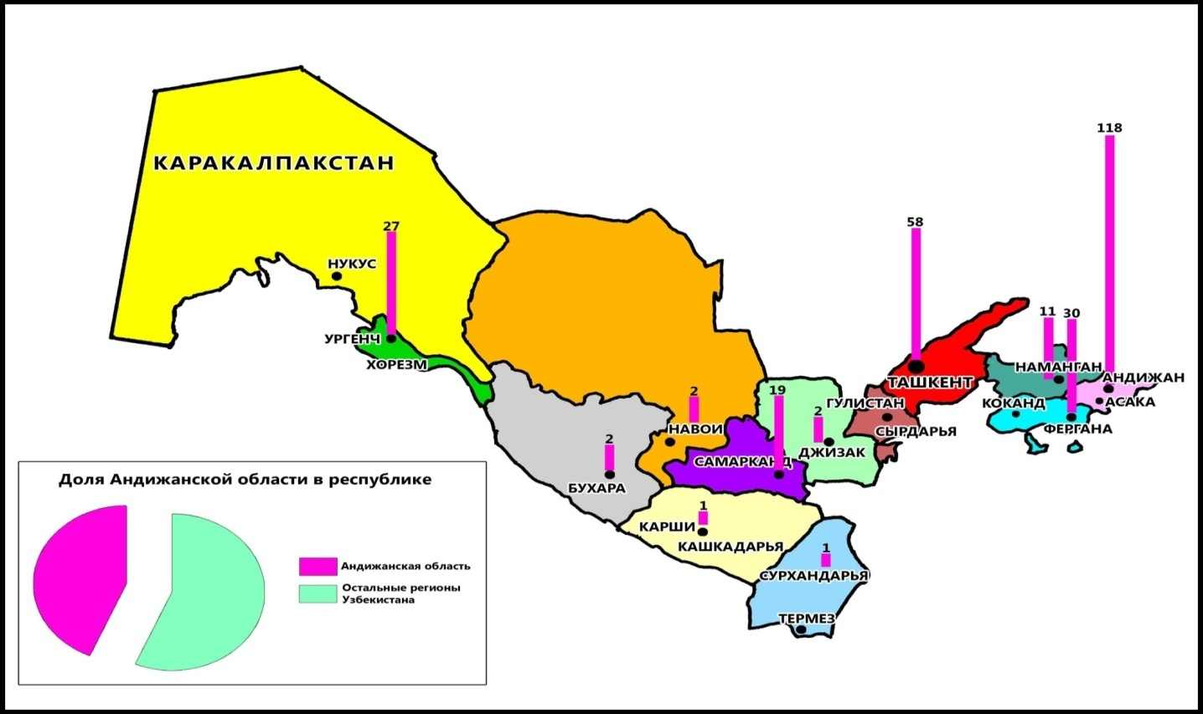

Рис.1. География и количество предприятий Узбекистана, производящих продукцию автомобильной промышленности в 2018 году

Автомобильная промышленность является одной из важнейших отраслей экономики Узбекистана. Она производит в среднем 1,5% валового внутреннего продукта страны и 10% промышленной продукции. В настоящее время в этом секторе работает более 3000 предприятий. Автомобилестроение Узбекистана, зародившееся в конце XX века, можно отнести к новым стратегически важным отраслям промышленности, так как в Средней Азии Узбекистан является единственной страной, где развита автомобильная промышленность. Новая отрасль сегодня становится мощным «становым хребтом» развития всей экономики Узбекистана и является одной из самых динамично развивающихся отраслей.
В Узбекистане изменилось отношение ведущих автопроизводителей к вновь возникшим рынкам сбыта стран с переходной экономикой, совершенствуется процесс производства автомобилей на базе новых технологий, расширяется география автомобилестроения в стране.
В настоящее время Узбекистан является автомобилестроительной страной, которая имеет конкурентоспособные производства с очень прочными позициями на рынке СНГ и Зарубежной Азии. С запуском в 1996 году завода в г. Асака производство легковых автомобилей увеличилось более чем в 11 раз и продолжает динамично расти (рис.2).

Рис.2. Динамика производства автомобилей в Узбекистане

В Главе III «Влияние Асакинского автомобильного завода на трансформацию промышленности и социально-экономическое развитие Ферганского региона» исследовано влияние автозавода на социально-экономическое развитие региона, изменившее территориально-отраслевую структуру промышленности Андижанской области, на развитие малого бизнеса и частного предпринимательства, занятость трудовых ресурсов, специализацию региональной сети образовательных учреждений.
В связи с проводимыми реформами в Андижанской области промышленность начала приобретать экспортный характер. Основу экспорта составляют автомобили (65%). В валовом производстве промышленной продукции Андижанской области лидирует г. Асака – 64,9%, то есть более 3/5 областного производства, за ним следует город Андижан, производящий 16,9%, то есть менее 1/5 областного производства. АО «UZAUTO MOTORS» является одним из крупных предприятий области (рис.3).

Рис.3. Изменение доли административных районов Андижанской области в производстве автомобилестроительной продукции в 2018-2020 годах. *Карта в приложении к диссертации составленав масштабе 1:400000.

Развитие малого бизнеса и частного предпринимательства играет важную роль в реформировании экономики, в которой внимание уделяется перерабатывающим отраслям и локализации производств. В настоящее время расширяется масштаб локализации производства готовой продукции, комплектующих и материалов на основе промышленной кооперации. Углубление локализации автомобилестроения – приоритетное направление развития малого бизнеса и частного предпринимательства (табл. 1).

Таблица 1
Объёмы промышленной продукции и индексы локализации автомобильной промышленности в областях Ферганского региона

Области  Ферганского региона | Объём промышленной продукции, млрд. сум | Объём продукции автомобилестроения, млрд. сум | Динамика доли автомобилестроительного производства в структуре обрабатывающей промышленности (2005 г. - 2020 г.) | Индекс локализации автомобильной промышленности области
Андижанская | 36376,5 | 25609,0 | 75,6% - 70,4% | 1,0
Наманганская | 11011,9 | 936,0 | 3,1% - 8,5% | 1,1
Ферганская | 21701,2 | 1432,0 | 1,8% - 6,6% | 0,8
Итого по Ферганскому региону | 69089,6 | 27 977,0 | 27,5% - 40,5% | 3,6
Итого по Республике Узбекистан | 305928,6 | 33 718,9 | … - 11% | -
Источник: Таблица рассчитана автором по материалам Госкомстата РУз на 4.08.2021 г.

В данной главе предложен кластерный подход, позволяющий определить направления развития и специализации автомобилестроительной отрасли, перспективы совершенствования территориальной структуры региональной промышленности, с которыми связано дальнейшее социально-экономическое развитие Ферганского региона.
Динамичное развитие автомобильной отрасли и изменения в территориально-отраслевой структуре промышленности региона требует постоянного анализа и коррекции промышленной политики Правительства страны с учетом изменений, происходящих в отрасли.
Основные особенности данного кластера - наличие вертикальных и горизонтальных взаимосвязей, межотраслевое взаимодействие. Но при этом в состав кластера входят представители государственных структур и образовательных учреждений, а также сопредельные кластеры, функционирующие в рамках данного региона. По нашему мнению, межкластерные взаимосвязи, на основе их взаимодействия с новыми хозяйствующими субъектами, развивают другие кластеры.
Промышленность Ферганского региона является многоотраслевой. В регионе, учитывая его специализацию, формирующийся автомобильный кластер тесно взаимодействует с многими отраслями по топливу, электроэнергии, сырью, готовой продукции (комплектующим), образуя межотраслевой промышленный комплекс (рис. 4).

Рисунок 4. Доля малого бизнеса и частного предпринимательства в сфере автомобилестроения в административных районах Ферганского региона в 2020 году
*Карта в приложении к диссертации составленав масштабе 1:400000.

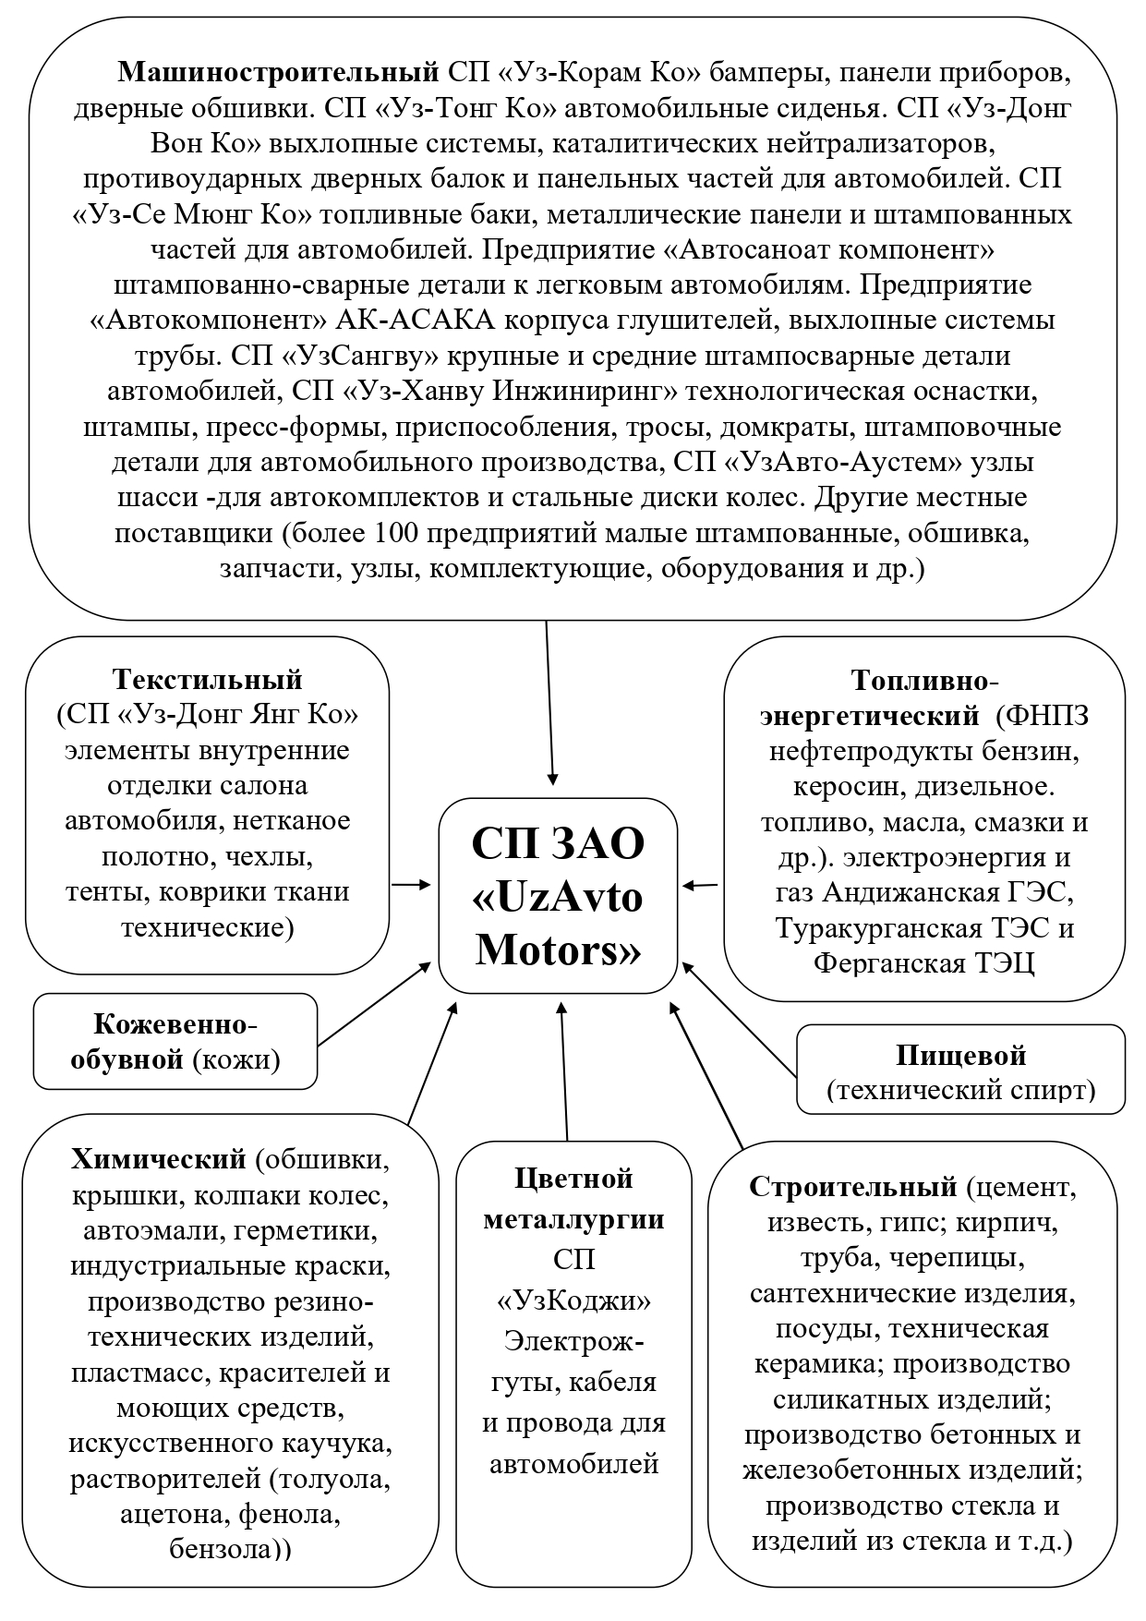
Рис.5. Основные кластерообразующие отрасли Ферганского региона и межотраслевые производственные связи Асакинского автомобильного завода
Автомобильный мульти-кластер представляет собой хороший пример взаимосвязи и взаимопроникновения множества других кластеров. Кроме того, формирование и реализация кластерной стратегии в стране станет основой сбалансированного развития территорий, повышения национальной и региональной конкурентоспособности, в промышленности Ферганского региона уже сложились предпосылки создания кластеров (рисунок 5).
Заключение
1. В изучении территориально-отраслевой структуры промышленности, в том числе автомобильной промышленности, используется комплексный научный подход, который объединяет в себе методологии географического, экономического и социологического подходов.
Промышленность представляет собой сложную полиструктурную иерархичную систему. Важнейшими факторами, влияющими на изменения территориально-отраслевой структуры автомобильной промышленности, является наличие сырьевых ресурсов, качество рабочей силы, наличие производства вблизи кластеров экспертов и квалифицированных специалистов, достаточность инвестиций, поддержка со стороны государства, качество технологической базы, наличие развитой транспортной инфраструктуры, хорошо развитой торговой сети, доступность рынков сбыта.
2. В автомобильной промышленности происходят крупные структурные сдвиги на всех территориальных уровнях — от глобального до локального, они находят отражение как в ее территориально-производственной, так и в территориально-организационной структуре, а вместе с тем как в международном, так и во внутристрановом географическом разделении труда.
3. Для промышленности Узбекистана в постсоветский период были характерны следующие типы изменений в территориально-организационной структуре промышленных предприятий: полное исчезновение отдельных элементов территориально-отраслевой структуры обрабатывающих отраслей, уменьшение количества структурных элементов, появление новых элементов структуры промышленных отраслей, стягивание элементов к наиболее богатым районам природных ресурсов, увеличение размеров (объёмов) элементов и увеличение их количества, незначительные изменения размеров (объёмов производства) элементов по сравнению с советским периодом.
4. Ведущими факторами развития и специализации хозяйства Ферганского региона на всех этапах развития национальной и региональной экономики являлись: выгодное экономико-географическое положение региона, природные и трудовые ресурсы.
В постсоветский период развития региона в территориальном разделении труда страны в добавок к старым отраслям специализации добавлены новые, такие как автомобилестроение, которое стало играть большую роль не только в промышленности, но и в экономике региона. Развитие автомобильной промышленности в сочетании с оптимизацией внутрихозяйственного механизма автозаводов должно способствовать процессу, в результате которого эта отрасль станет «полюсом роста» и в качестве своеобразного «локомотива» будет втягивать в свою производственную сферу и другие отрасли национальной промышленности, способствуя развитию, как каждой из них в отдельности, так и всего хозяйства Ферганского региона в целом.
5. Бесспорно положительным является влияние Асакинского автозавода на изменения территориально-отраслевой структуры промышленности Андижанской области, а также на социально-экономическое развитие Ферганского региона, на занятость трудовых ресурсов и формирование региональной сети образовательных учреждений. Основная занятость в автомобильной промышленности приходится на Ферганский регион, Хорезмскую, Ташкентскую, Навоийскую и Джизакскую области. Поэтому высокие темпы роста локализации автокомпонентов и развитие автомобильной промышленности ускоряют создание новых рабочих мест и занятости трудовых ресурсов в автомобилестроении.
6. В связи с созданием автомобильной промышленности в Узбекистане произошли изменения не только в социально-экономической сфере, но и в размещении образовательных учреждений, в корректировке национальной образовательной системы. Для совершенствования образовательной составляющей автомобильного кластера необходимо совершенствование существующей системы подготовки кадров в данной сфере, модернизации инновационного сотрудничества данной системы с производством, среднее профессиональное и среднее специальное образование не должно быть оторвано от производства. Углубление автомобильной локализации – приоритетное направление и в развитии малого бизнеса и частного предпринимательства в Ферганском регионе. В результате расширения малого бизнеса и частного предпринимательства формируется средний класс – основа социальной стабильности.
7. Кластерный подход в развитии автомобильной промышленности Ферганского региона, как одного из «полюсов роста» национального промышленного комплекса, на сегодняшний день является оптимальным. Значительным достижением кластеризации Ферганского региона можно считать автомобильный завод в Асаке, вокруг которого продолжает формироваться автомобильный кластер с организуемым производством автомобильных компонентов. Ядром кластера стал Андижанский автомобильный завод, вокруг которого объединяются производственные, образовательные и другие предприятия и организации.
Автомобильный мульти-кластер представляет собой хороший пример взаимосвязи и взаимодействия множества других кластеров. Автомобилестроение Узбекистана во многом определяет состояние экономики страны, так как, во-первых, является важной экспортной отраслью, во-вторых, к нему «привязаны» многочисленные поставщики металлов, пластмасс, резины, стекла и т.д. Промышленная кооперация в автомобилестроении и расширении географии экспорта автомобилей является стратегическим фактором перспективного развития страны. Предприятия автомобильной отрасли Узбекистана производят и экспортируют автомобили, они стимулирует развитие внешнеэкономических связей. В связи с этим в Узбекистане необходимо разработать концепцию кластерной политики.
SCINTIFIC COUNCIL ON AWARD OF SCEINTIFIC DEGREES
DSc.03/30.12.2021.Gr.02.07 AT SAMARKAND STATE UNIVERSITY NAMED AFTER SHARAF RASHIDOV
ANDIJAN STATE UNIVERSITY
GOPIROV MAKHMUDJON ODILZHANOVICH
ASAKА AUTOMOBILE PLANT: FEATURES OF TERRITORIAL AND SECTORAL DEVELOPMENT, IMPACT ON THE ECONOMY AND TRANSFORMATION OF THE INDUSTRY OF THE FERGHANA REGION
11.00.02 – Economic and social geography

DISSERTATION ABSTRACT
OF THE DOCTOR OF PHILOSOPHY (PhD) OF GEOGRAFICAL SCIENCAS
Samarkand – 2023
The topic of the dissertation of doctor of philosophy (PhD) in geographical sciences was registered with the higher attestation commission under the cabinet of Ministers of the republic of Uzbekistan for В2022.4.PhD/Gr219.
The dissertation was completed at Andijan state university
The abstract of the dissertation in three languages (Uzbek, Russian, English (resume)) on the websites of the Scientific Council (www.samdu.uz) and on the websites of «ZiyoNet» information-educational portal (www.ziyonet.uz).
Scientific supervisor: MamajanovMominjon
candidate of Geographic sciences, professor
Official opponents: Turdimambetov Izimbet Rakhmetovich
Doctor of Geographical Sciences Professor

Zakir Karimovich Usmanov
candidate of Geographical Sciences

Leading organization: Namangan State University
The defense of the dissertation will be held at the meeting of the Scientific Council numbered DSc03/30.12.2021G.02.07 at the Samarkand State University named after Sharaf Rashidov on 22 july 2023 at 10⁰⁰ (Adress: 140104, Samarkand city, Mukimiy street, house 45. Phone: (+99895) 410-20-10, fax: (+99866) 239-19-36. Е-mail: ik-geografiya2018@mail.ru).
The dissertation can be found at the Information Resource Centre of Samarkand State University named after Sharaf Rashidov (registered with № 85). Adress: 140104, Samarkand city, University Avenue, house 15. Phone: (+99866) 233-60-87.

Thesis abstract has been sent: «____» ____________________ 2023 year
(registry of the dispatch protocol № ____ dated «____» ________________ 2023).

S.B.Abbasov
Chairman of the Scientific Council awarding Scientific degrees, Doctor of geographical sciences, professor
B.A.Meliyev
Scientific secretary of the scientific
Council for the award scientific
degrees, PhD of geographical sciences
A.Abdulkasimov
Chairman of the scientific seminar under
Scientific council for award scientific degrees,
Doctor of geographical sciences, professor
INTRODUCTION (abstract of PhD thesis)
The object of the research work: Territorial and sectoral structure of the industry of the Fergana region of Uzbekistan.
The subject of the research: Identify the economic and geographical features of the influence of the Asaka Automobile Plant on changes in the organization of the economy and the transformation of industry in the Fergana region of Uzbekistan.
Scientific novelty of the research is as follows:
for the first time a comprehensive economic and geographical analysis of the impact of the activities of an automobile plant on the development of the territorial and sectoral structure of the region's industry and the transformation of the socio-economic situation of the Fergana region was carried out;
as a result of the analysis of the main factors in the development of the automotive industry in the region, its multiplier effect in the transformation of the regional economy was determined;
as a result of a comparative geographical analysis of the current economic situation in the Ferghana region, a strategically optimal development cluster was developed for the modernization of its economy and industry.
A series of maps at a scale of 1:250,000 representing the location of small business and private enterprise areas related to the automotive sector of the Fergana region were created using the ArcGIS program.
Implementation of the research results:On the basis of the scientific results obtained in the course of the study, the influence of the Asaka Automobile Plant on the change in the economy and the territorial and sectoral structure of the industry of the Fergana region:
the conclusions and results of a comprehensive economic and geographical analysis, assessing the impact of the activities of the automobile plant on the development of the territorial and network structure of the region's industry and the change in the socio-economic situation in the Fergana region, were used in the practice of UzAuto Motors JSC (Certificate of UzAuto Motors Joint-Stock Company No. 17/17-25-0407 dated March 30, 2023). As a result, it was possible to determine the influence of the Asaka Automobile Plant on industrial production, the economy, the sectoral structure of industry and employment issues in the Fergana region;
scientific results on the analysis of the main factors in the development of the automotive industry in the Fergana region were used in the practice of JSC «UzAuto Motors» (Certificate of the JSC «UzAuto Motors» No. 17 / 17-25-0407 dated March 30, 2023). As a result, it was possible to deepen the localization of the production of components and assemblies, reduce the share of imports and reduce the cost of production by expanding inter-industry cooperation ties, increase the production of basic raw materials and materials necessary for the development of the automotive industry;
a strategically optimal development cluster for a comparative geographical study of the existing economic situation in the Ferghana region and the modernization of its industry was introduced into the practice of JSC «UzAuto Motors» (Reference of the JSC «UzAuto Motors» No. 17/17-25-0407 dated March 30, 2023). As a result, this made it possible to develop scientific and practical proposals on promising areas for the effective development of industry in the Fergana economic region;
series maps on a scale of 1: 250,000, representing the location of small businesses and private entrepreneurship related to the automotive sector of the Fergana region, were introduced into the practice of UzAuto Motors JSC (Reference of UzAuto Motors Joint-Stock Company No. 17 / 17-25-0407 dated March 30, 2023). As a result, this made it possible to expand socio-economic information and update the information base related to the administrative districts of the Andijan region.
The structure and volume of the thesis.The content of the dissertation consists of an introduction, three chapters, a conclusion, a list of references and appendices. The volume of the dissertation is 120 pages.

ЭЪЛОНҚИЛИНГАНИШЛАРРЎЙХАТИ
СПИСОКОПУБЛИКОВАННЫХРАБОТ
LIST OF PUBLISHED WORKS
I бўлим (I часть; I part)
1. Гопиров М.О. Формирование и развития автомобильной промышленности в Узбекистане // Известия Географического общество Узбекистана, 43 том. – Ташкент, 2014. –С 121-124. (11.00.00; Миллий нашрлар, №6).
2. Гопиров М.О. Исаев А. Роль автомобильного транспорта в развитии транспортной инфраструктуры Ферганского региона // Известия Географического общество Узбекистана, 48 том. – Ташкент, 2016. –С. 80-82. (11.00.00; Миллий нашрлар, №6).
3. Гопиров М.О. Воздействие развития автомобилестроения на региональные сети образовательных учреждений в Узбекистане // Известия Географического общество Узбекистана. 49 том. – Ташкент, 2017. –С. 93-97. (11.00.00; Миллий нашрлар, №6).
4. Гопиров М.О. Развитие промышленности Ферганского экономического района на основе кластерного подхода // Известия Географического общество Узбекистана. 50 том. – Ташкент, 2017. –С. 151-157. (11.00.00; Миллий нашрлар, №6).
5. Gopirov M.O. Development of the industry of Uzbekistan in days of independence // Economics. № 11 // И.: P. 112-114. № 11 (20), Moscow, 2016. (Йирик нашриётлар ва маълумотлар базаси, Advanced Science Index, №28).
6. Гопиров М.О. Изменения в территориально-отраслевой структуре промышленности Андижанской области // «Экономика и социум» № 8(99) 2022. –С 482-492. (Халқаро нашрлар, №11).
IIбўлим (II часть; IIpart)
7. Гопиров М.О. Роль и значение предприятий автомобильной промышленности в национальной экономике // Материалы IX-съезда Географического общество Узбекистана. – Ташкент, 12-13 декабря 2014. С. 149-151.
8. Gopirov M.O. Factors and conditions of development of the industry of the Fergana economic region. P 3-6. «Theoretical and Applied Sciences in the USA»: Papers of the fourth International Scientific Conference (June 26, 2015). Cibunet Publishing. New York, USA. 2015. 97 p.
9. ГопировМ.О. Занятость населения в автомобильной промышленности Узбекистана // Иктисодиётни модернизациялаш шароитида мехнат ресурсларидан самарали фойдаланиш ва аҳолии бандлигини ошириш йўллари. Республика илмий-амалий конференцияси материаллари тўплами, 2- қисм.-Тошкент, 2015. Б.213–217.
10. Гопиров М.О. Роль и значения энергетики в развитие промышленности Узбекистана // Сборник статей по материалам XXXVI-XXXVII международной научно-практической конференции № 11-12 (35) декабрь. Новосибирск 2015. С.193-197.
11. Гопиров М.О. Становление промышленности Ферганского региона // Материалы международной научно-практической конференций Географического общество Узбекистана «Узбекистан в центрально азиатском регионе: география, геоэкономика, геоэкология». – Ташкент, 11-12 май 2017. с 184-190.

Avtoreferat Sharof Rashidov nomidagi Samarqand davlat universitetining
“Ilmiy axborotnoma” jurnali tahririyatida tahrirdan o‘tkazildi (03.07.2023-yil).

Bosmaxona litsenziyasi:
4268

2023-yil 4-iyulda bosishga ruxsat etildi:
Ofset bosma qog‘ozi. Qog‘oz bichimi 60x84_{1/16}.
“Times” garniturasi. Ofset bosma usuli.
Hisob-nashriyot t.: 2,8. Shartli b.t. 2,5.
Adadi 100 nusxa. Buyurtma № 04/07.
___________________________________________
SamDChTI nashr-matbaa markazida chop etildi.
Manzil: Samarqand sh., Bo‘stonsaroy ko‘chasi, 93.

О‘zbekiston Respublikasi Prezidentining Oliy Majlisga Murojaatnomasi //https://president.uz/uz/lists/view/40576
Послание Президента Республики Узбекистан Шавката МирзиёеваОлийМажлису https://president.uz/ru/lists/view/4057

